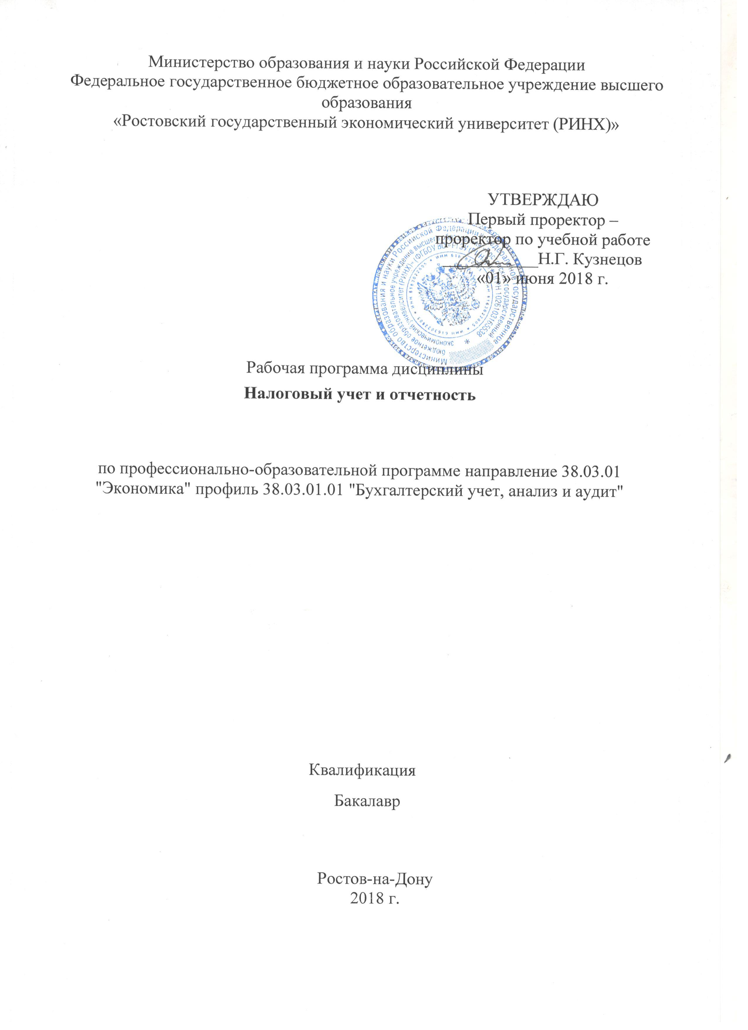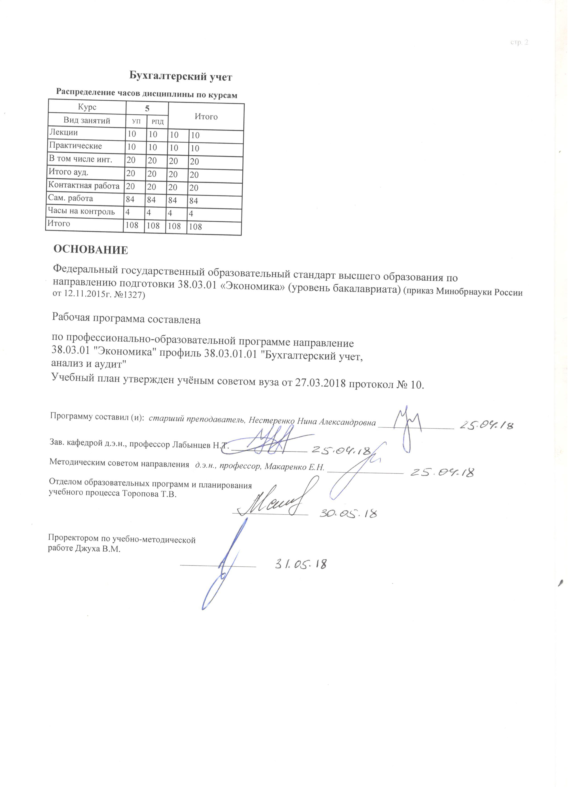

|  |  |  |  |  |  |  |
| --- | --- | --- | --- | --- | --- | --- |
| УП: z38.03.01.01_1.plx | | |  |  | стр. 3 | |
|  |  |  |  |  |  |  |
|  | | | | | | |
|  |  |  |  |  |  |  |
|  |  | **Визирование РПД для исполнения в очередном учебном году** | |  |  |  |
|  |  |  |  |  |  |  |
|  | Отдел образовательных программ и планирования учебного процесса Торопова Т.В. __________  Рабочая программа пересмотрена, обсуждена и одобрена для исполнения в 2019-2020 учебном году на заседании кафедры Бухгалтерский учет  Зав. кафедрой д.э.н., профессор Лабынцев Н.Т. _________________  Программу составил(и): старший преподаватель, Нестеренко Нина Александровна _________________ | | | | |  |
|  |  |  |  |  |  |  |
|  | | | | | | |
|  |  |  |  |  |  |  |
|  |  | **Визирование РПД для исполнения в очередном учебном году** | |  |  |  |
|  |  |  |  |  |  |  |
|  | Отдел образовательных программ и планирования учебного процесса Торопова Т.В. __________  Рабочая программа пересмотрена, обсуждена и одобрена для исполнения в 2020-2021 учебном году на заседании кафедры Бухгалтерский учет  Зав. кафедрой д.э.н., профессор Лабынцев Н.Т. _________________  Программу составил(и): старший преподаватель, Нестеренко Нина Александровна _________________ | | | | |  |
|  |  |  |  |  |  |  |
|  | | | | | | |
|  |  |  |  |  |  |  |
|  |  | **Визирование РПД для исполнения в очередном учебном году** | |  |  |  |
|  |  |  |  |  |  |  |
|  | Отдел образовательных программ и планирования учебного процесса Торопова Т.В. __________  Рабочая программа пересмотрена, обсуждена и одобрена для исполнения в 2021-2022 учебном году на заседании кафедры Бухгалтерский учет  Зав. кафедрой: д.э.н., профессор Лабынцев Н.Т. _________________  Программу составил(и): старший преподаватель, Нестеренко Нина Александровна _________________ | | | | |  |
|  |  |  |  |  |  |  |
|  | | | | | | |
|  |  |  |  |  |  |  |
|  |  | **Визирование РПД для исполнения в очередном учебном году** | |  |  |  |
|  |  |  |  |  |  |  |
|  | Отдел образовательных программ и планирования учебного процесса Торопова Т.В. __________  Рабочая программа пересмотрена, обсуждена и одобрена для исполнения в 2022-2023 учебном году на заседании кафедры Бухгалтерский учет  Зав. кафедрой: д.э.н., профессор Лабынцев Н.Т. _________________  Программу составил(и): старший преподаватель, Нестеренко Нина Александровна _________________ | | | | |  |

|  |  |  |  |  |  |  |  |  |  |  |  |
| --- | --- | --- | --- | --- | --- | --- | --- | --- | --- | --- | --- |
| УП: z38.03.01.01_1.plx | | | | |  |  |  |  |  |  | стр. 4 |
| **1. ЦЕЛИ ОСВОЕНИЯ ДИСЦИПЛИНЫ** | | | | | | | | | | | |
| 1.1 | Цели освоения дисциплины: приобретение студентами базовых теоретических знаний и практических навыков в сфере налогового учета. | | | | | | | | | | |
| 1.2 | Задачи дисциплины: формирование у обучающихся глубоких и устойчивых знаний о различных приемах и способах ведения налогового учета, их связи с бухгалтерским учетом и порядком формирования налоговой нагрузки организации в целях использования этих знаний в научной и практической деятельности. Особое внимание уделяется набору приемов формирования налоговой отчетности в рамках каждого вида налога. | | | | | | | | | | |
|  |  |  |  |  |  |  |  |  |  |  |  |
| **2. МЕСТО ДИСЦИПЛИНЫ В СТРУКТУРЕ ОБРАЗОВАТЕЛЬНОЙ ПРОГРАММЫ** | | | | | | | | | | | |
| Цикл (раздел) ООП: | | | Б1.В | | | | | | | | |
| **2.1** | **Требования к предварительной подготовке обучающегося:** | | | | | | | | | | |
| 2.1.1 | Необходимыми условиями успешного освоения дисциплины являются навыки и умения, полученные в результате изучения следующих предметов:Бухгалтерская финансовая отчетность | | | | | | | | | | |
| 2.1.2 | Аудит | | | | | | | | | | |
| 2.1.3 | Международные стандарты финансовой отчетности | | | | | | | | | | |
| 2.1.4 | Бухгалтерский финансовый учет | | | | | | | | | | |
| **2.2** | **Дисциплины и практики, для которых освоение данной дисциплины (модуля) необходимо как предшествующее:** | | | | | | | | | | |
| 2.2.1 | Лабораторный практикум по аудиту | | | | | | | | | | |
| 2.2.2 | Преддипломная практика | | | | | | | | | | |
|  |  |  |  |  |  |  |  |  |  |  |  |
| **3. ТРЕБОВАНИЯ К РЕЗУЛЬТАТАМ ОСВОЕНИЯ ДИСЦИПЛИНЫ** | | | | | | | | | | | |
| **ОК-6: способностью использовать основы правовых знаний в различных сферах деятельности** | | | | | | | | | | | |
| **Знать:** | | | | | | | | | | | |
| порядок применения правовых норм для решения поствленных задач | | | | | | | | | | | |
| **Уметь:** | | | | | | | | | | | |
| решать поставленные задачи с правовой точки зрения | | | | | | | | | | | |
| **Владеть:** | | | | | | | | | | | |
| способностиью принять правовое решение для управленческих целей | | | | | | | | | | | |
| **ПК-17: способностью отражать на счетах бухгалтерского учета результаты хозяйственной деятельности за отчетный период, составлять формы бухгалтерской и статистической отчетности, налоговые декларации** | | | | | | | | | | | |
| **Знать:** | | | | | | | | | | | |
| методы отражения на счетах бухгалтерского учета результатов хозяйственной деятельности и составления форм бухгалтерской, статистической и налоговой отчетности | | | | | | | | | | | |
| **Уметь:** | | | | | | | | | | | |
| отражать на счетах бухгалтерского учета результаты хозяйственной деятельности и составлять формы бухгалтерской, статистической и налоговой отчетности | | | | | | | | | | | |
| **Владеть:** | | | | | | | | | | | |
| методами и способами отражения на счетах бухгалтерского учета результатов хозяйственной деятельности и составления форм бухгалтерской, статистической и налоговой отчетности | | | | | | | | | | | |
| **ПК-18: способностью организовывать и осуществлять налоговый учет и налоговое планирование организации** | | | | | | | | | | | |
| **Знать:** | | | | | | | | | | | |
| способы организации и осуществления налогового учета и налогового планирования | | | | | | | | | | | |
| **Уметь:** | | | | | | | | | | | |
| организовать и осуществить налоговый учет и налоговое планирование | | | | | | | | | | | |
| **Владеть:** | | | | | | | | | | | |
| способностью организовать и осуществить налоговый учет и налоговое планирование | | | | | | | | | | | |
|  |  |  |  |  |  |  |  |  |  |  |  |
| **4. СТРУКТУРА И СОДЕРЖАНИЕ ДИСЦИПЛИНЫ (МОДУЛЯ)** | | | | | | | | | | | |
| **Код занятия** | | **Наименование разделов и тем /вид занятия/** | | **Семестр / Курс** | | **Часов** | **Компетен-**  **ции** | **Литература** | **Интер акт.** | **Примечание** | |
|  | | **Раздел 1. «Основы ведения налогового учёта в отечественной практике»** | |  | |  |  |  |  |  | |

|  |  |  |  |  |  |  |  |  |  |
| --- | --- | --- | --- | --- | --- | --- | --- | --- | --- |
| УП: z38.03.01.01_1.plx | | |  |  |  |  |  |  | стр. 5 |
| 1.1 | Сущность налоговой системы и налогового учета. 1.Характеристика и задачи налогового учета  2. Взаимосвязь и различия налогового и бухгалтерского учета  3. Принципы налогового учета  4. Характеристика прямых и косвенных налогов  5. Различия систем налогообложения /Лек/ | 5 | | 2 | ОК-6 ПК-17 ПК-18 | Л1.2 Л1.3 Л2.1 Л2.3 Л2.4 Л3.1  Э2 | 2 |  | |
| 1.2 | Сущность налогового учета. 1.Характеристика и задачи налогового учета  2. Взаимосвязь и различия налогового и бухгалтерского учета  3. Принципы налогового учета  4. Характеристика прямых и косвенных налогов  5. Различия систем налогообложения. /Пр/ | 5 | | 2 | ОК-6 ПК-17 ПК-18 | Л1.2 Л1.3 Л2.5 Л3.1  Э2 | 2 |  | |
| 1.3 | Принципы учетной политики в целях налогообложения  1. Элементы учетной политики и ее структура  2. Особенности учетной политики при различных режимах налогообложения  3. Регистры налогового учета. /Ср/ | 5 | | 8 | ОК-6 ПК-17 ПК-18 | Л1.2 Л1.3 Л2.1 Л2.3 Л2.4 Л2.5 Л3.1  Э2 | 0 |  | |
| 1.4 | Характеристика регистров налогового учета при расчете налога на прибыль.Порядок формирования регистров. Виды регистров. Форма и содержание регистро по налогу на прибыль. /Ср/ | 5 | | 8 | ОК-6 ПК-17 ПК-18 | Л1.2 Л1.3 Л2.3 Л2.4  Э1 Э2 | 0 |  | |
|  | **Раздел 2. Организация налогового учета прямых и косвенных налогов** |  | |  |  |  |  |  | |
| 2.1 | Налоговый учет расчета налога на добавленную стоимость  1. Экономическая характеристика НДС. 2.Объекты налогообложения  3. Характеристика налоговой базы по НДС  4. Отражение в учете операций по НДС. /Лек/ | 5 | | 2 | ОК-6 ПК-17 ПК-18 | Л1.1 Л1.2 Л1.3 Л2.2 Л2.3 Л2.4  Э1 Э2 | 2 |  | |
| 2.2 | Налоговый учет расчета НДС. Экономическая характеристика НДС.Объекты налогообложения. Характеристика налоговой базы по НДС. Отражение в учете операций по НДС. /Пр/ | 5 | | 2 | ОК-6 ПК-17 ПК-18 | Л1.1 Л1.2 Л1.3 Л2.3 Л2.4 Л2.5  Э1 Э2 | 2 |  | |
| 2.3 | Взаимосвязь бухгалтерского и налогового учета.Отличия двух видов учета. Основные направления их взаимосвязи. /Ср/ | 5 | | 10 | ОК-6 ПК-17 ПК-18 | Л1.1 Л1.2 Л1.3 Л2.2 Л2.3 Л2.4 Л2.5  Э1 Э2 | 0 |  | |
| 2.4 | Налоговый учет налога на прибыль организаций  1. Экономическая характеристика налога на прибыль  2. Налоговой период и налоговые ставки при расчетах налога на прибыль  3. Методы определения налоговой базы при расчетах налога на прибыль  4. Налоговый учет доходов организации  5. Налоговый учет расходов организации /Лек/ | 5 | | 2 | ОК-6 ПК-17 ПК-18 | Л1.1 Л1.2 Л1.3 Л2.2 Л2.3 Л2.4 Л2.5  Э1 Э2 | 2 |  | |

|  |  |  |  |  |  |  |  |  |  |
| --- | --- | --- | --- | --- | --- | --- | --- | --- | --- |
| УП: z38.03.01.01_1.plx | | |  |  |  |  |  |  | стр. 6 |
| 2.5 | Налоговый учет налога на прибыль организаций  1. Экономическая характеристика налога на прибыль  2. Налоговой период и налоговые ставки при расчетах налога на прибыль  3. Методы определения налоговой базы при расчетах налога на прибыль  4. Налоговый учет доходов организации  5. Налоговый учет расходов организации /Пр/ | 5 | | 2 | ОК-6 ПК-17 ПК-18 | Л1.1 Л1.2 Л1.3 Л2.2 Л2.3 Л2.4 Л2.5  Э1 Э2 | 2 |  | |
| 2.6 | Характеристика регистров налогового учета при расчете налога на добавленную стоимость. Порядок формирования регистров. Структура и содержание регистров по НДС. /Ср/ | 5 | | 18 | ОК-6 ПК-17 ПК-18 | Л1.1 Л1.2 Л1.3 Л2.3 Л2.4  Э1 Э2 | 0 |  | |
| 2.7 | Налоговый учет амортизируемого имущества  1. Характеристика амортизируемого имущества  2. Оценка амортизируемого имущества в целях налогового учета  3. Приемы начисления амортизации в налоговом учете  4. Приемы налогового учета движения амортизируемого имущества /Лек/ | 5 | | 2 | ОК-6 ПК-17 ПК-18 | Л1.1 Л1.2 Л1.3 Л2.2 Л2.3 Л2.4 Л2.5  Э1 Э2 Э3 | 2 |  | |
| 2.8 | Налоговый учет амортизируемого имущества  1. Характеристика амортизируемого имущества  2. Оценка амортизируемого имущества в целях налогового учета  3. Приемы начисления амортизации в налоговом учете  4. Приемы налогового учета движения амортизируемого имущества /Пр/ | 5 | | 2 | ОК-6 ПК-17 ПК-18 | Л1.1 Л1.2 Л1.3 Л2.2 Л2.3 Л2.4 Л2.5  Э1 Э2 Э3 | 2 |  | |
| 2.9 | Основные направления реформирования налоговой политики РФ  Структура налоговой системы в отечественной практике  Характеристика участников налоговых отношений  Характеристика транспортного налога и особенности его учета  Характеристика налога на имущество и особенности его учета  Характеристика НДФЛ и особенности его учета  Методы налогового контроля  Назначение учетной политики для целей налогообложения  Особенности учета при упрощенной системе налогообложения. /Ср/ | 5 | | 20 | ОК-6 ПК-17 ПК-18 | Л1.1 Л1.2 Л1.3 Л2.1 Л2.2 Л2.3 Л2.4 Л2.5 Л3.1  Э1 Э2 Э3 | 0 |  | |
| 2.10 | Порядок формирования налоговой отчетности»  1. Общие правила формирования налоговых деклараций  2. Приемы формирования декларации по налогу на прибыль  3. Приемы формирования декларации по НДС  /Лек/ | 5 | | 2 | ОК-6 ПК-17 ПК-18 | Л1.2 Л1.3 Л2.3 Л2.4 Л2.5 Л3.1  Э3 | 2 |  | |

|  |  |  |  |  |  |  |  |  |  |
| --- | --- | --- | --- | --- | --- | --- | --- | --- | --- |
| УП: z38.03.01.01_1.plx | | |  |  |  |  |  |  | стр. 7 |
| 2.11 | Порядок формирования налоговой отчетности»  1. Общие правила формирования налоговых деклараций  2. Приемы формирования декларации по налогу на прибыль  3. Приемы формирования декларации по НДС /Пр/ | 5 | | 2 | ОК-6 ПК-17 ПК-18 | Л1.1 Л1.2 Л1.3 Л2.1 Л2.2 Л2.3 Л2.4 Л3.1  Э2 Э3 | 2 |  | |
| 2.12 | Особенности учета единого сельскохозяйственного налога  Принципы учета единого налога на вмененный доход  Особенности учета НДС при реализации на внутреннем рынке  Особенности учета НДС при реализации на экспорт  Особенности обложения налогом на прибыль иностранных организаций  Классификация доходов для целей налогообложения прибыли  Классификация расходов для целей налогообложения прибыли.  /Ср/ | 5 | | 20 | ОК-6 ПК-17 ПК-18 | Л1.1 Л1.2 Л1.3 Л2.1 Л2.2 Л2.3 Л2.4 Л2.5 Л2.6 Л3.1  Э2 | 0 |  | |
| 2.13 | /Зачёт/ | 5 | | 4 | ОК-6 ПК-17 ПК-18 | Л1.1 Л1.2 Л1.3 Л2.1 Л2.3 Л2.4 Л2.5 Л3.1  Э1 Э2 Э3 | 0 |  | |
|  |  |  |  |  |  |  |  |  |  |
| **5. ФОНД ОЦЕНОЧНЫХ СРЕДСТВ** | | | | | | | | | |
| **5.1. Фонд оценочных средств для проведения промежуточной аттестации** | | | | | | | | | |
| Вопросы для подготовки к зачету:  1. Модели налогового учета.  2. Понятие, задачи и принципы налогового учета.  3. Налогоплательщики, налоговый период, налоговый ставки по НДС.  4. ПБУ 18/02: отражение в бухгалтерском учете и отчетности ПНА, ПНО, ОНО, ОНА.  5. Определение и общие правила представления налоговых деклараций.  6. Понятие и учет амортизируемого имущества в налоговом учете.  7. Учетная политика для целей налогообложения по НДС.  8. Порядок признания доходов и классификация доходов для целей налогообложения прибыли  9. Понятие и классификация расходов в налоговом учете.  10.Декларация по налогу на добавленную стоимость, ее структура.  11.Исчисление суммы налога к уплате (3 варианта), сроки уплаты налога на прибыль в бюджет.  12.Методы определения налоговой базы по налогу на прибыль.  13.Регистры налогового учета по НДС.  14.Расходы, не учитываемые при определении налоговой базы по налогу на прибыль.  15.Порядок заполнения счета-фактуры; корректировочные счета-фактуры.  16.Налоговый учет нормируемых расходов по налогу на прибыль.  17.Порядок оформления учетной политики организации для целей налогообложения.  18.Налоговая база по НДС, необлагаемые НДС операции.  19.Налогоплательщики, налоговые ставки, налоговый и отчетный период по НДС.  20.Амортизационные группы. Способы амортизации в налоговом учете.  21.Декларация по налогу на прибыль, ее состав и структура.  22.Определение налоговой базы по НДС.  23.Понятие и учет амортизируемого имущества в налоговом учете.  24.Методы определения налоговой базы по налогу на прибыль.  25.Понятие и классификация доходов в налоговом учете.  26.Определение и общие правила представления налоговых деклараций.  27.Понятие и учет амортизируемого имущества в налоговом учете.  28.Учетная политика для целей налогообложения по НДС.  29.Порядок признания доходов и классификация доходов для целей налогообложения прибыли.  30.Понятие и классификация расходов в налоговом учете.  31.Налогоплательщики, налоговый период, налоговые ставки по НДС.  32.Порядок составления декларации по налогу на добавленную стоимость.  33.Расходы, не учитываемые при определении налоговой базы по на налогу на прибыль.  34.Порядок заполнения счеты-фактуры. Корректировочные счета-фактуры. | | | | | | | | | |

|  |  |  |  |  |  |  |  |
| --- | --- | --- | --- | --- | --- | --- | --- |
| УП: z38.03.01.01_1.plx | | | |  |  |  | стр. 8 |
| 35.Налоговый учет нормируемых расходов по налогу на прибыль.  36.Порядок формирования учетной политики организации для целей налогообложения.  37.Налоговая база по НДС; не облагаемые НДС операции.  38.Налогоплательщики, налоговые ставки, налоговый и отчетный период по НДС.  39.Амортизационные группы. Способы амортизации в налоговом учете.  40.Определение налоговой базы по НДС. | | | | | | | |
| **5.2. Фонд оценочных средств для проведения текущего контроля** | | | | | | | |
| Структура и содержание фонда оценочных средств представлены в Приложении 1 к рабочей программе дисциплины | | | | | | | |
|  |  |  |  |  |  |  |  |
| **6. УЧЕБНО-МЕТОДИЧЕСКОЕ И ИНФОРМАЦИОННОЕ ОБЕСПЕЧЕНИЕ ДИСЦИПЛИНЫ (МОДУЛЯ)** | | | | | | | |
| **6.1. Рекомендуемая литература** | | | | | | | |
| **6.1.1. Основная литература** | | | | | | | |
|  | Авторы, составители | | Заглавие | | Издательство, год | Колич-во | |
| Л1.1 | Кондраков Н.П. | | Бухгалтерский учет и налогообложение в бюджетных учреждениях: практические рекомендации / Н.П. Кондраков, И.Н. Кондраков [Электронный ресурс]. - URL: http://biblioclub.ru/index.php? page=book&id=224540 | | М. : Проспект, 2010 | http://biblioclub.ru/ - неограниченный доступ для зарегистрированн ых пользователей | |
| Л1.2 | Жемчужникова И. В., Шварц П. Г. | | Налоги и налогообложение: практикум | | Ростов н/Д: Изд-во РГЭУ "РИНХ", 2010 | 157 | |
| Л1.3 | Цепилова Е. С., Нестеренко Н. А. | | Налоговый учет и отчетность: учеб. пособие | | Ростов н/Д: РИЦ РГЭУ (РИНХ), 2011 | 64 | |
| **6.1.2. Дополнительная литература** | | | | | | | |
|  | Авторы, составители | | Заглавие | | Издательство, год | Колич-во | |
| Л2.1 | Перов А. В., Толкушкин А. В. | | Налоги и налогообложение: учеб. для бакалавров | | М.: Юрайт, 2013 | 100 | |
| Л2.2 | Цепилова Е. С., Нестеренко Н. А. | | Налоговый учет: учеб.-метод. пособие для самостоят. работы студентов | | Ростов н/Д: Изд-во РГЭУ "РИНХ", 2007 | 10 | |
| Л2.3 | Захарьин В. Р. | | Налоговый учет: практ. рук. для бухгалтера | | М.: ГроссМедиа, 2007 | 49 | |
| Л2.4 | Шилкина В. А. | | Налоговый учет | | М.: Бератор-паблишинг, 2007 | 50 | |
| Л2.5 | Куликова Л. И. | | Налоговый учет | | М.: Бухгалт. учет, 2003 | 30 | |
| Л2.6 | Воробьевва Л. В. | | Налоговый учет | | Москва: Лаборатория книги, 2010 | http://biblioclub.ru/ - неограниченный доступ для зарегистрированн ых пользователей | |
| **6.1.3. Методические разработки** | | | | | | | |
|  | Авторы, составители | | Заглавие | | Издательство, год | Колич-во | |
| Л3.1 | Челышева Э. А., Лозовой А. М. | | Налоги и налогообложение: учеб. пособие | | Ростов н/Д: Изд-во РГЭУ (РИНХ), 2013 | 65 | |
| **6.2. Перечень ресурсов информационно-телекоммуникационной сети "Интернет"** | | | | | | | |
| Э1 | . Митрофанова, И.А. Налогообложение прибыли хозяйствующих субъектов: потенциал модернизации : монография / И.А. Митрофанова, И.В. Митрофанова, А.Б. Тлисов. - М. ; Берлин : Директ-Медиа, 2014. - 229 с. - Библиогр. в кн.. - ISBN L: http://biblioclub.ru/index.php?page=book&id=24185978-5-4475-1287-3 ; | | | | | | |
| Э2 | Воробьева, Л.В. Налоговый учет / Л.В. Воробьева. - М. : Лаборатория книги, 2010. - 52 с. - ISBN 978-5-905835-95- 7 ; URL: http://biblioclub.ru/index.php?page=book&id=97397 | | | | | | |
| Э3 | Кондраков, Н.П. Бухгалтерский учет и налогообложение в бюджетных учреждениях : практические рекомендации / Н.П. Кондраков, И.Н. Кондраков. - 7-е изд., перераб. и доп. - М. : Проспект, 2010. - 464 с. - ISBN 978-5-392-01174-2 - URL: http://biblioclub.ru/index.php?page=book&id=224540 | | | | | | |
| **6.3. Перечень программного обеспечения** | | | | | | | |
| 6.3.1 | | Microsoft Office | | | | | |
| **6.4 Перечень информационных справочных систем** | | | | | | | |
| 6.4.1 | | ИПС «Гарант» | | | | | |
| 6.4.2 | | ИПС «Консультант +» | | | | | |
| 6.4.3 | | ИС «Кодекс: Интранет» | | | | | |
|  |  |  |  |  |  |  |  |
| **7. МАТЕРИАЛЬНО-ТЕХНИЧЕСКОЕ ОБЕСПЕЧЕНИЕ ДИСЦИПЛИНЫ (МОДУЛЯ)** | | | | | | | |

|  |  |  |  |
| --- | --- | --- | --- |
| УП: z38.03.01.01_1.plx | |  | стр. 9 |
| 7.1 | Помещения для проведения всех видов работ, предусмотренных учебным планом, укомплектованы необходимой специализированной учебной мебелью и техническими средствами обучения. Для проведения лекционных занятий используется демонстрационное оборудование. | | |
|  |  |  |  |
| **8. МЕТОДИЧЕСКИЕ УКАЗАНИЯ ДЛЯ ОБУЧАЮЩИХСЯ ПО ОСВОЕНИЮ ДИСЦИПЛИНЫ (МОДУЛЯ)** | | | |
| Методические указания по освоению дисциплины представлены в Приложении 2 к рабочей программе дисциплины | | | |

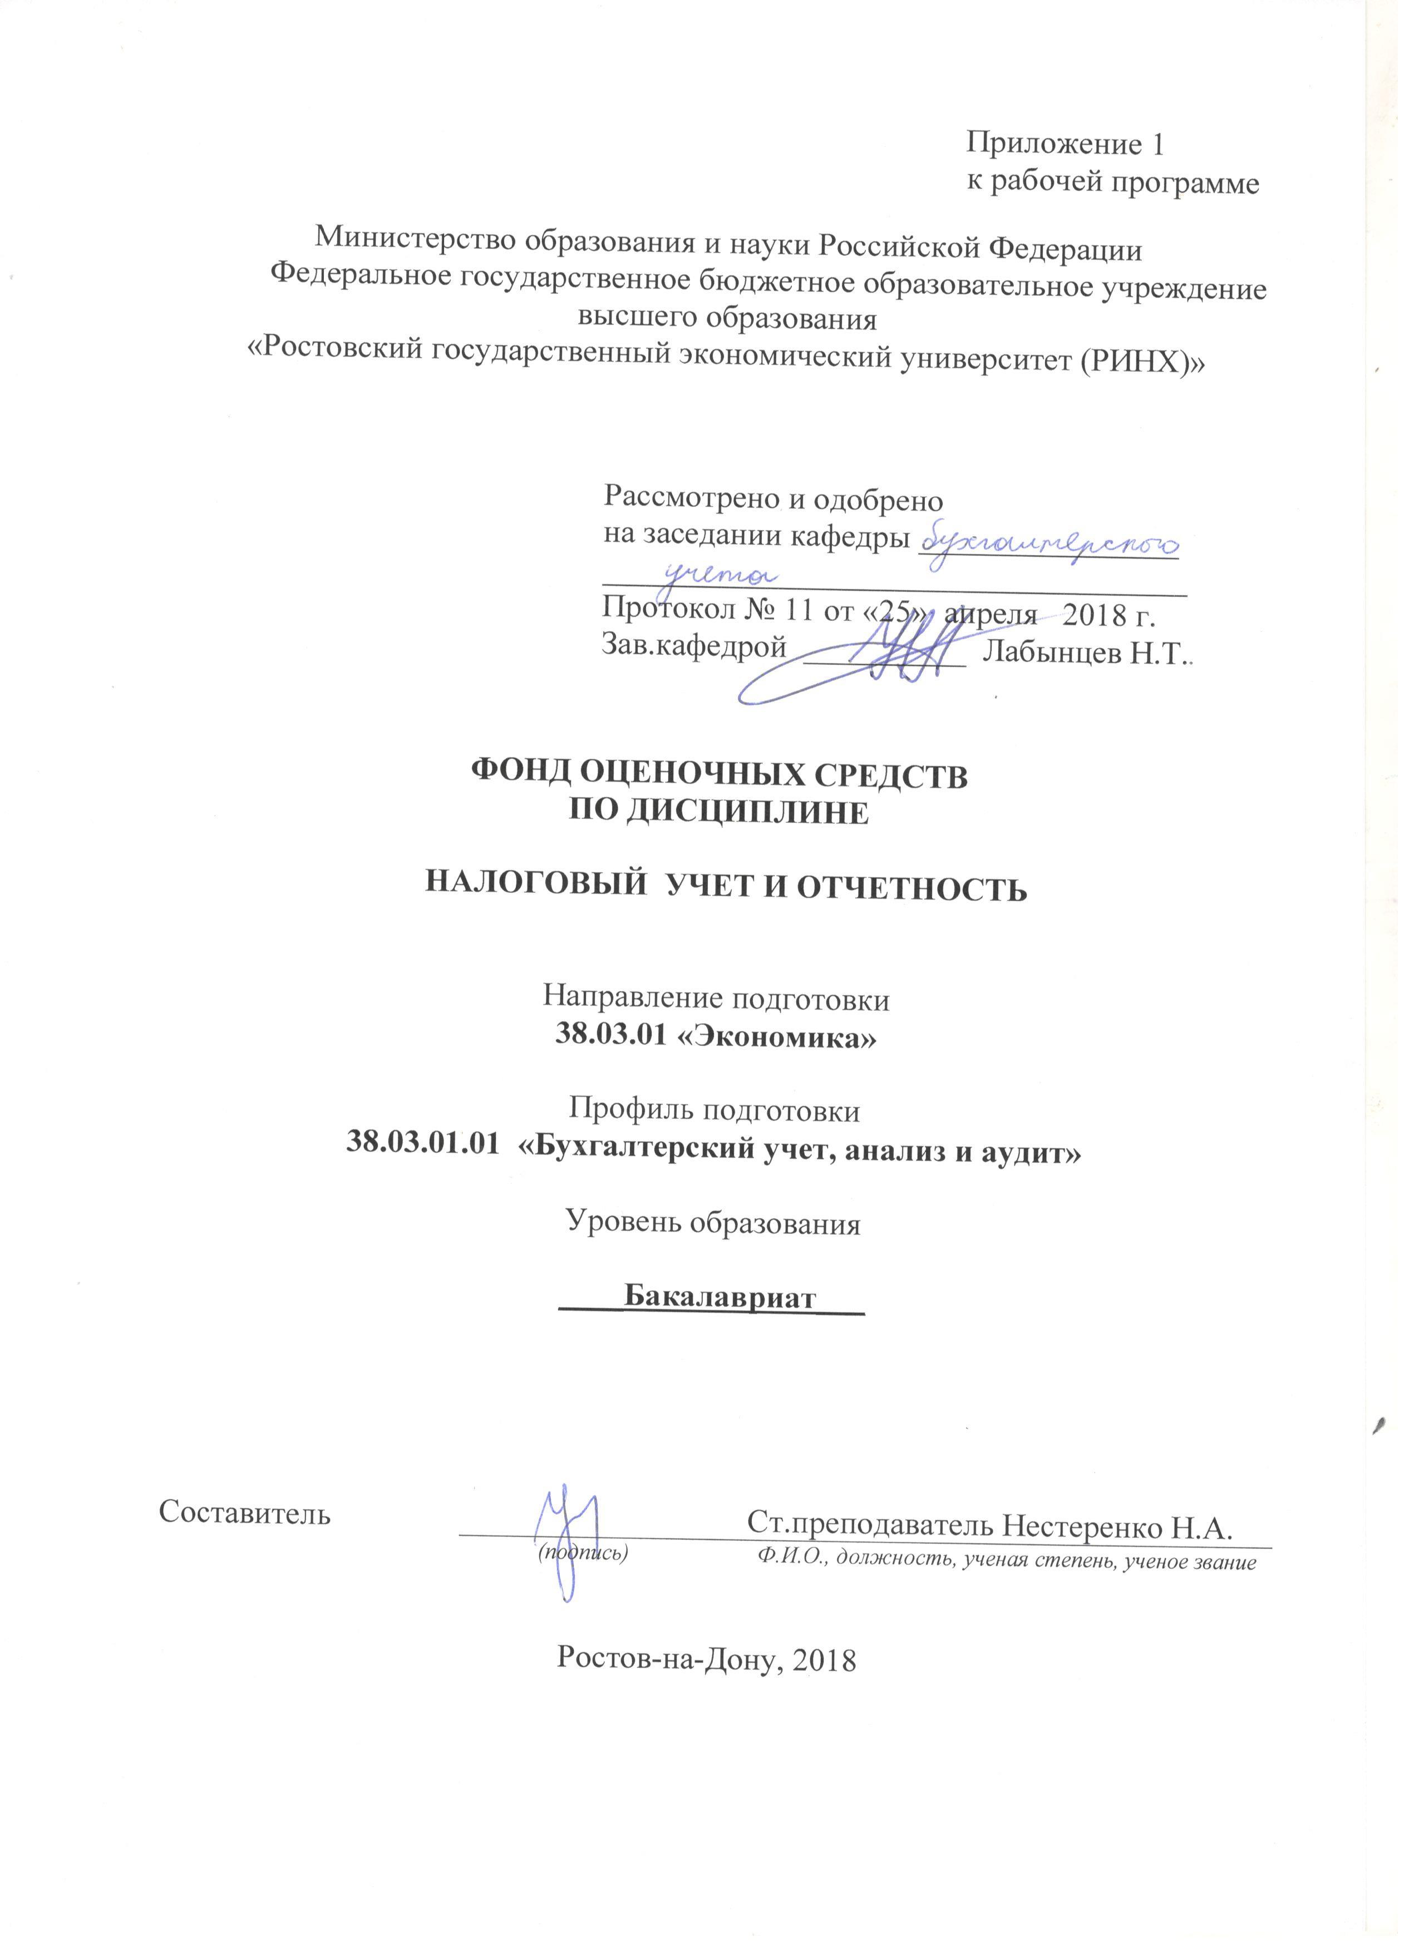

**Оглавление**

1 Перечень компетенций с указанием этапов их формирования в процессе освоения образовательной программы 3

2 Описание показателей и критериев оценивания компетенций на различных этапах их формирования, описание шкал оценивания 3

3 Типовые контрольные задания или иные материалы, необходимые для оценки знаний, умений, навыков и (или) опыта деятельности, характеризующих этапы формирования компетенций в процессе освоения образовательной программы 7

4 Методические материалы, определяющие процедуры оценивания знаний, умений, навыков и (или) опыта деятельности, характеризующих этапы формирования

компетенций ………………………………………………………………………………… 17

**1. Перечень компетенций с указанием этапов их формирования в процессе освоения образовательной программы**

1.1 Перечень компетенций.

|  |
| --- |
| **У студента должны быть сформированы элементы следующих компетенций:**  ОК-6: способность использовать основы правовых знаний в различных сферах деятельности  ПК-17 *-* способность отражать на счетах бухгалтерского учета результаты хозяйственной деятельности за отчетный период, составлять формы бухгалтерской и статистической отчетности, налоговые декларации  ПК -18 способность организовывать и осуществлять налоговый учет и налоговое планирование организации |

**2. Описание показателей и критериев оценивания компетенций на различных этапах их формирования, описание шкал оценивания**

2.1 Показатели и критерии оценивания компетенций:

|  |  |  |  |  |  |  |
| --- | --- | --- | --- | --- | --- | --- |
| ЗУН, составляющие компетенцию | Показатели оценивания | | Критерии оценивания | | | Средства оценивания |
| *Общекультурные компетенции (ОК-6) -* способность использовать основы правовых знаний в различных сферах деятельности | | | | | | |
| З- нормативное регулирование в различных сферах деятельности  У- использовать нормативные документы для принятия управленческих решений  В- приемами использования правовых знаний в различных сферах | | поиск и сбор необходимой литературы, использование различных баз данных, использование современных информационно- коммуникационных технологий и глобальных информационных ресурсов, проведение моделирования | | соответствие проблеме исследования; полнота и содержательность ответа; умение приводить примеры; умение отстаивать свою позицию; умение пользоваться дополнительной литературой при подготовке к занятиям; соответствие представленной в ответах информации материалам лекции и учебной литературы, сведениям из информационных ресурсов Интернет. | | О,С,СР, СЗ,КР,Д,П,Р3,Т,Р |
| *Профессиональные компетенции (ПК-17) -* способность отражать на счетах бухгалтерского учета результаты хозяйственной деятельности за отчетный период, составлять формы бухгалтерской и статистической отчетности, налоговые декларации | | | | | | |
| З- порядок ведения бухгалтерского и налогового учета У- отражать на счетах бухгалтерского учета результаты хозяйственной деятельности за отчетный период  В – способами отражения информации в формах бухгалтерской и статистической отчетности, налоговых декларациях | | поиск и сбор необходимой литературы, использование различных баз данных, использование современных информационно- коммуникационных технологий и глобальных информационных ресурсов, проведение моделирования | | соответствие проблеме исследования; полнота и содержательность ответа; умение приводить примеры; умение отстаивать свою позицию; умение пользоваться дополнительной литературой при подготовке к занятиям; соответствие представленной в ответах информации материалам лекции и учебной литературы, сведениям из информационных ресурсов Интернет; обоснованностьобращения к базам данных; целенаправленность поиска и отбора; объем выполненных работы (в полном, не полном объеме). | | О,С,СР, СЗ,КР,Д,П,Р3,Т,Р |
| *Профессиональные компетенции (ПК-18) -* способность организовывать и осуществлять налоговый учет и налоговое планирование организации | | | | | | |
| З-основы налогового планирования  У- организовывать и осуществлять налоговый учет и налоговое планирование организации  В-приемами налогового учета и налогового планирования | | поиск и сбор необходимой литературы, использование различных баз данных, использование современных информационно- коммуникационных технологий и глобальных информационных ресурсов, проведение моделирования | | соответствие проблеме исследования; полнота и содержательность ответа; умение приводить примеры; умение отстаивать свою позицию; умение пользоваться дополнительной литературой при при подготовке к занятиям; соответствие представленной в ответах информации материалам лекции и учебной литературы, сведениям из информационных ресурсов Интернет; обоснованностьобращения к базам данных; целенаправленность поиска и отбора; объем выполненных работы (в полном, не полном объеме). | О,С,СР, КР,Д,П,Р3,Т,Р | |

2.2 Шкалы оценивания:

Текущий контроль успеваемости и промежуточная аттестация осуществляется в рамках накопительной балльно-рейтинговой системы в 100-балльной шкале.

|  |  |  |  |  |  |
| --- | --- | --- | --- | --- | --- |
| Объем видов учебной работы в %  (максимально возможный балл по виду учебной работы) | | | | | |
| Модули | Текущая аттестация | | | | Итого |
| Лекции | Практические занятия | Самостоятельная работа | Тестирование |
| Контрольная точка 1  *(по итогам 1-6 недели обучения)*  Тема 1 Сущность налоговой системы и налогового учета  Тема 2 Принципы учетной политики в целях налогообложения | 8 | 8 | 19 | 10 | 45 |
| Контрольная точка 2  *(по итогам 7-17 недели обучения)*  Тема 3Налоговый учет расчета налога на добавленную стоимость  Тема 4. Налоговый учет налога на прибыль организаций  Тема 5. Налоговый учет амортизируемого имущества  Тема 6. Порядок формирования налоговой отчетности | 10 | 10 | 25 | 10 | 55 |
| Итого: | 18 | 18 | 44 | 20 | 100 |

В приведенной выше таблице указаны *максимально возможные* баллы, которые студент *может* получить по каждому виду учебной работы. Преподаватель выставляет баллы в соответствии с уровнем освоения студентом каждого вида работ.

1. Лекции. Студенту зачисляется *0,5 балла* (максимально 18 баллов по результатам двух контрольных точек) за посещение каждой лекции в случае внимательного прослушивания излагаемого материала, ведения соответствующих записей и надлежащем поведении. Балл может быть снижен по усмотрению преподавателя, если студент не слушает лектора, не ведет записей и/или мешает другим слушателям воспринимать лекцию.

2. Семинары и практические занятия. Студенту зачисляется *0,5 балла* (максимально 18 баллов по результатам двух контрольных точек) за посещение каждого занятия в том случае, если он посетил занятие и активно работал на нем (ответ на вопрос, решение задач и т.п.). Балл снижается по усмотрению преподавателя, если студент не выполняет указанных условий.

3. Самостоятельная работа предполагает освоение студентом отдельных теоретических вопросов по изучаемым темам. Преподаватель указывает источники для изучения и проверяет степень усвоения материала по качеству рефератов (по выбору студента). *Число баллов* в этом случае зависит от качества работы студента (максимально 44 баллов по результатам двух контрольных точек). Кроме того, на дату контрольной точки студент предоставляет *отчет по практическим занятиям*, (форма отчета – на усмотрение преподавателя), максимальная оценка за отчет – 10 баллов (максимально 10 баллов по результатам двух контрольных точек).

4. Тестирование студентов проводится после изучения каждого модуля. По желанию студента тестирование может быть заменено написанием контрольной работы (сочетает ответы на теоретические вопросы и решение задач). Максимальная оценка при всех верных ответах по вопросам теста или контрольной работы каждого модуля – 10 *баллов*. Оценка снижается по мере роста числа ошибочных ответов (максимально 20 баллов по результатам двух контрольных точек).

Путем суммирования баллов контрольных точек формируется *общее число баллов текущей аттестации*. Таким образом, получая текущие оценки, студент может набрать максимально 100 баллов. Экзаменационная оценка выставляется по текущей успеваемости, если число набранных баллов превышает *50*. При этом в зачётную книжку проставляется не только общая оценка- «зачет» при сумме баллов 51 и выше, но и число заработанных баллов:

*Внимание!* Если студента не устраивает балльная оценка, полученная по итогам учёта текущей успеваемости, он имеет право *отказаться от неё* и попробовать повысить балл посредством *сдачи экзамена* как формы промежуточной аттестации. В этом случае студент может заработать до 100 баллов при верных ответах на все вопросы экзаменационного билета. Оценка, полученная по текущей успеваемости, при этом не включается в итоговое число баллов, но допуск к экзамену получают только студенты, набравшие не менее 50 баллов по текущей аттестации.

*Внимание!* Если студент имеет право свободного посещения занятий или занимается по индивидуальному плану обучения, то процедура текущей и промежуточной оценки усвоения им дисциплины должна быть уточнена и *обязательно согласована* с преподавателем и деканатом.

|  |  |
| --- | --- |
| Критерии оценивания промежуточной аттестации | |
| Оценка по 100-балльной шкале | |
| 0-30 | ТЗ |
| 0-30 | Т |
| 0-40 | СЗ |
| ИТОГО | |
| 50–100 | Зачтено |
| 0-49 | Не зачтено |

**3. Типовые контрольные задания или иные материалы, необходимые для оценки знаний, умений, навыков и (или) опыта деятельности, характеризующих этапы формирования компетенций в процессе освоения образовательной программы**

Министерство образования и науки Российской Федерации

Федеральное государственное бюджетное образовательное учреждение высшего образования

«Ростовский государственный экономический университет (РИНХ)»

Кафедра бухгалтерского учета

**Вопросы к зачету**

по дисциплине**Налоговый учет и отчетность**.

Модели налогового учета.

Понятие, задачи и принципы налогового учета.

Налогоплательщики, налоговый период, налоговый ставки по НДС.

ПБУ 18/02: отражение в бухгалтерском учете и отчетности ПНА, ПНО, ОНО, ОНА.

Определение и общие правила представления налоговых деклараций.

Понятие и учет амортизируемого имущества в налоговом учете.

Учетная политика для целей налогообложения по НДС.

Порядок признания доходов и классификация доходов для целей налогообложения прибыли

Понятие и классификация расходов в налоговом учете.

Декларация по налогу на добавленную стоимость, ее структура.

Исчисление суммы налога к уплате (3 варианта), сроки уплаты налога на прибыль в бюджет.

Методы определения налоговой базы по налогу на прибыль.

Регистры налогового учета по НДС.

Расходы, не учитываемые при определении налоговой базы по налогу на прибыль.

Порядок заполнения счета-фактуры; корректировочные счета-фактуры.

Налоговый учет нормируемых расходов по налогу на прибыль.

Порядок оформления учетной политики организации для целей налогообложения.

Налоговая база по НДС, необлагаемые НДС операции.

Налогоплательщики, налоговые ставки, налоговый и отчетный период по НДС.

Амортизационные группы. Способы амортизации в налоговом учете.

Декларация по налогу на прибыль, ее состав и структура.

Определение налоговой базы по НДС.

Понятие и учет амортизируемого имущества в налоговом учете.

Методы определения налоговой базы по налогу на прибыль.

Понятие и классификация доходов в налоговом учете.

Определение и общие правила представления налоговых деклараций.

Понятие и учет амортизируемого имущества в налоговом учете.

Учетная политика для целей налогообложения по НДС.

Порядок признания доходов и классификация доходов для целей налогообложения прибыли.

Понятие и классификация расходов в налоговом учете.

Налогоплательщики, налоговый период, налоговые ставки по НДС.

Декларация по налогу на добавленную стоимость, ее структура.

Расходы, не учитываемые при определении налоговой базы по на налогу на прибыль.

Порядок заполнения счеты-фактуры. Корректировочные счета-фактуры.

Налоговый учет нормируемых расходов по налогу на прибыль.

Порядок формирования учетной политики организации для целей налогообложения.

Налоговая база по НДС; не облагаемые НДС операции.

Налогоплательщики, налоговые ставки, налоговый и отчетный период по НДС.

Амортизационные группы. Способы амортизации в налоговом учете.

Определение налоговой базы по НДС.

Составитель ________________________ Н.А. Нестеренко

(подпись)

«____»__________________2018 г.

Министерство образования и науки Российской Федерации

Федеральное государственное бюджетное образовательное учреждение высшего образования

«Ростовский государственный экономический университет (РИНХ)»

Кафедра бухгалтерского учета

ЗАЧЕТНОЕ ЗАДАНИЕ

**№ 1**

по дисциплинеНалоговый учет и отчетность

1. **Вопрос. Раскройте понятие и задачи налогового учета.(30 баллов)**
2. **Приведите классификацию доходов для целей налогообложения прибыли.(30 баллов)**
3. **Задача. Проанализируйте предложенную ситуацию. Произведите необходимые расчеты. Составьте бухгалтерские проводки (40 баллов).**

Организация «Альфа**»** в январе 2015 годаотгрузила продукцию на сумму11 800 тыс. руб (в т.ч. НДС 18%) Себестоимость отгруженной продукции составила 8 700 тыс. руб.

По условиям договора переход права собственности на продукцию к покупателю переходит в день ее отгрузки и передачи расчетных документов. Деньги поступили от покупателя на расчетный счет ООО «Альфа» в апреле 2015г.

Учетной политикой ООО «Альфа» установлено, что НПО определяется по методу начисления.

Отразить хозяйственные операции в бухгалтерском учете.

Определить прибыль от сделки в целях бухгалтерского и налогового учета.

Заполнить отчет о Финансовых результатах и Расчет НПО.

Отчет о финансовых результатах за 1 квартал 2015г.

|  |  |  |  |
| --- | --- | --- | --- |
| Показатели | Код строки | За отчетный период |  |
| выручка |  |  |  |
| Себестоимость продаж |  |  |  |
| Валовая прибыль |  |  |  |
|  |  |  |  |

.

 Составитель     ____________________Н.А.Нестеренко

Заведующий кафедрой______________________ Н.Т. Лабынцев

«____»__________________2018 г.

Критерии оценивания:

В зависимости от количества набранных балов:

***- 51 и более баллов (оценка «ЗАЧТЕНО»)***

***- 0-49 баллов (оценка «незачтено»)***

Министерство образования и науки Российской Федерации

Федеральное государственное бюджетное образовательное учреждение высшего образования

«Ростовский государственный экономический университет (РИНХ)»

Кафедра бухгалтерского учета

**Тесты письменные и/или компьютерные\***

по дисциплине**НАЛОГОВЫЙ УЧЕТ И ОТЧЕТНОСТЬ**

**1. Банк тестов по модулям и (или) темам**

**Модуль 1 Основы ведения налогового учёта** в **отечественной практике**

(возможны два варианта ответа)

ВАРИАНТ 1.

1. Какие применяются ставки налога на прибыль:

* 1. 20%, 15%, 10%, 13%, 0%
  2. 20%, 15%, 10%, 9%, 0%
  3. 24%, 20%, 15%, 13%, 10%, 6%, 0%

2. Что такое налоговый учет?

1. Налоговый учет – система обработки первичных документов для заполнения бухгалтерской отчетности.
2. Налоговый учет – система обобщения информации для определения налоговой базы по налогу на основе данных первичных документов, сгруппированных в соответствии с порядком, предусмотренным НК РФ.

3. Какая классификация расходов используется в налоговом учете:

1. Прямые и косвенные

2. Постоянные и переменные.

3. Общехозяйственные и общепроизводственные.

4. Имеют ли предприятия право определять налогооблагаемую прибыль по кассовому методу?

1. Не имеют

2. Имеют, но только те, у которых выручка от реализации не превышает 1 млн. руб. (без НДС) в квартал среднем за предыдущие 4 квартала.

3. Только вновь созданные предприятия.

5. Являются ли ИП плательщиками налога на прибыль?

1. Да

2. Нет

3. Только выступают в качестве налоговых агентов по этому налогу

6. Для целей налогообложения расходы, связанные с производством и реализацией, подразделяются на:

1. Материальные расходы; расходы на оплату труда; суммы начисленной амортизации; прочие расходы.

1. Материальные затраты; затраты на оплату труда; амортизационные отчисления; отчисления на социальные нужды; прочие затраты.

7. Кто является налогоплательщиком НДС:

1. Российские организации, индивидуальные предприниматели, иностранные организации

2. Российские организации, индивидуальные предприниматели, лица, перемещающие товары через таможенную границу Таможенного союза

3.Российские организации и лица, перемещающие товары через таможенную границу Таможенного союза

8. Каким образом учитываются прямые и косвенные расходы при расчете налоговой базы по налогу на прибыль?

1. Прямые расходы полностью относятся к расходам отчетного (налогового) периода, косвенные расходы также относятся к расходам, за исключением сумм косвенных расходов, которые распределяются на остатки нереализованных в данном периоде товаров и незавершенного производства.
2. Прямые расходы относятся к расходам текущего отчетного (налогового) периода, за исключением сумм прямых расходов, распределяемых на остатки незавершенного производства, готовой продукции и отгруженной, но не реализованной продукции. Косвенные расходы полностью относятся к расходам отчетного (налогового) периода.
3. И прямые, и косвенные расходы в полном объеме относятся к расходам отчетного (налогового) периода.

9. Система налогового учета состоит из:

1. Регистров для исчисления налога на прибыль.

2. Регистров для исчисления НДС.

3. Первичных бухгалтерских документов и аналитических регистров бухгалтерского и налогового учета

10. Какие применяются ставки НДС:

1. 18% и 10%

2. 18%, 10%, 0%

3. 18%, 10%, 8%, 0%

11. Какие листы и приложения к ним, включаемые в декларацию по налогу на прибыль за отчетный период являются общими для всех налогоплательщиков:

Приказ ФНС РФ от 26.11. 2014г. № ММВ-7-3\600.

1. Титульный лист (лист 01);подраздел 1.1 раздела 1;лист 02;приложения № 1 и № 2 к листу 02.

2. Лист 01 «Титульный лист», раздел 1, Лист 02.

3. Лист 01 «Титульный лист», Раздел 1, Лист 02 «Расчет налога на прибыль», Лист 05 и приложение № 1 к нему.

12. Какой бухгалтерской проводкой отражается начисление постоянного налогового обязательства:

1. Дт 99/1 Кт 68

2. Дт 09 Кт 68

3. Дт 68 Кт 77

13. Когда и каким документом утверждена действующую форму Декларации по налогу на прибыль:

1. Приказом Минфина РФ от 22.03. 2012г. №54н

2. Федеральным законом 58-ФЗ от 06.06.2010 г.

3. Приказом ФНС РФ от 26.11. 2014г. № ММВ-7-3\600.

14. Расчет налоговой базы по налогу на прибыль составляется: ст. 286 НК РФ

1. Каждый отчетный (налоговый) период, нарастающим итогом.

2. За каждый квартал отдельно.

3. Один раз в конце года.

15. Налоговым периодом по НДС является:

1. календарный год

2.квартал

3.месяц

16. Сколько групп включает система налоговых регистров, рекомендованных ФНС РФ? Ст.314 НК РФ

1. 10

2. 5

3. 4

17. Какой проводкой отражается уплата налога на прибыль?

1. Дт 68 Кт 50

2. Дт 68 Кт 51

3. Дт 68 Кт 60

18. Каким документом утверждаются перечень и формы аналитических регистров налогового учета? Ст. 313 НК РФ

1. вообще не утверждаются.

2. Рекомендациями ФНС РФ.

3. В приказе об учетной политике для целей налогообложения.

19. Как рассчитать отложенный налоговый актив?

1. вычитаемая временная разница Х ставка НПО

2. налогооблагаемая временная разница Х ставка НПО

3.НПО+ временная разница

20. Что отражает бухгалтерская проводка Дт 77 Кт 68?

1. списана часть налога на прибыль

2. отражена сумма налогового обязательства

**Модуль 2. Организация налогового учета прямых и косвенных налогов**

ВАРИАНТ 1.

1. Являются ли ИП плательщиками налога на прибыль?

1. Да

2. Нет

3. Только выступают в качестве налоговых агентов по этому налогу

2. Каким образом учитываются прямые и косвенные расходы при расчете налоговой базы по налогу на прибыль?

1. Прямые расходы полностью относятся к расходам отчетного (налогового) периода, косвенные расходы также относятся к расходам, за исключением сумм косвенных расходов, которые распределяются на остатки нереализованных в данном периоде товаров и незавершенного производства.
2. Прямые расходы относятся к расходам текущего отчетного (налогового) периода, за исключением сумм прямых расходов, распределяемых на остатки незавершенного производства, готовой продукции и отгруженной, но не реализованной продукции. Косвенные расходы полностью относятся к расходам отчетного (налогового) периода.
3. И прямые, и косвенные расходы в полном объеме относятся к расходам отчетного (налогового) периода.

3. Система НУ состоит из:

1. Регистров для исчисления налога на прибыль.

2. Регистров для исчисления НДС.

3. Первичных бухгалтерских документов и аналитических регистров бухгалтерского и налогового учета

4. Какие листы и приложения к ним, включаемые в декларацию по налогу на прибыль за отчетный период являются общими для всех налогоплательщиков:

1. Лист 01 «Титульный лист», Раздел 1 подраздел 1.1, Лист 02 «Расчет налога на прибыль», Приложения 1 и 2 к листу 02.

2. Лист 01 «Титульный лист», раздел 1, Лист 02.

3. Лист 01 «Титульный лист», Раздел 1, Лист 02 «Расчет налога на прибыль», Лист 05 и приложение № 1 к нему.

5.Расчет налоговой базы по налогу на прибыль составляется:

1. Каждый отчетный (налоговый) период, нарастающим итогом.

2. За каждый квартал отдельно.

3. Один раз в конце года.

6. Убыток от реализации основных средств для целей налогообложения:

1. Включается в состав прочих расходов текущего периода полностью

2. не учитывается для целей налогообложения

3. Включается в состав прочих расходов равными долями в течении срока, определяемого как разница между его сроком полезного использования и фактическим сроком эксплуатации

7. Укажите способы начисления амортизации основных средств налоговом учете.

1. Линейный и нелинейный.

2. Линейный, способ списания стоимости по сумме чисел лет срока полезного использования, способ списания стоимости пропорционально объему продукции (работ), способ уменьшаемого остатка.

3. Линейный, нелинейный, способ уменьшаемого остатка.

8. Не начисляется амортизация для целей налогообложения по:

* 1. зданиям и сооружениям.
  2. имуществу бюджетных организаций, не используемому для осуществления предпринимательской деятельности.
  3. Объектам природопользования

9.Для целей налогообложения при списании в производство материальных запасов применяется ли метод оценки по стоимости единицы запаса:

1. Применяется с ограничениями.

2. не применяется.

3. применяется.

10. При обнаружении налогоплательщиком в уже поданной им налоговой декларации не отражения или неполноты отражения сведений, ошибок, приводящих к занижению налога, налогоплательщик обязан:

1. Написать соответствующее заявление в налоговую инспекцию и представить расчет № 2 и доплатить налог и пени

2. Учесть эти сведения и ошибки в текущем периоде

**2. Инструкция по выполнению.** Укажите номер правильного варианта ответа.

Возможно два варианта один правильных ответов.

**4. Критерии оценки:**

В зависимости от количества набранных балов:

менее 50 % - не зачтено

50-100 % - зачтено

Составитель ________________________ Н.А. Нестеренко

(подпись)

«____»__________________2018 г.

Министерство образования и науки Российской Федерации

Федеральное государственное бюджетное образовательное учреждение высшего образования

«Ростовский государственный экономический университет (РИНХ)»

Кафедра бухгалтерского учета

**Кейс-задача**

по дисциплине Налоговый учет и отчетность

**Задание:**

В 3 квартале 2014г. организация приобрела материалы стоимостью 472 000 руб. с НДС и основные средства первоначальной стоимостью 2360 000 руб. с НДС. В этом же квартале НДС по материалам и основным средствам был принят к вычету. Сумма выручки от реализации продукции за 3 квартал 2014г. составила 500 000 руб. без НДС.

Сумма выручки за 4 квартал 2014г. составила 600 000 руб. без НДС.

Общество отпра­вило 16 января 2015 г. в налоговую инспекцию уведомление и до­кументы, подтверждающие ее право на освобождение от НДС в соответствии со ст. 145 НК РФ с 1 января 2015 г.

По состоянию на 1 января 2015 г. на складе организации на­ходились материалы стоимостью 300 000 руб. без НДС (НДС по ним уже был принят к вычету в 3 квартале) и на балансе общества числились основные средства остаточной стоимостью 1580 000 руб. (НДС по ним также уже был принят к вычету в 3 квартале).

Отразить данные операции на счетах бухгалтерского учета.

Определить, сумму НДС, подлежащую восстановлению в бюджет по материалам и основным средствам. В каком налоговом периоде это необходимо сделать?

Какая сумма НДС должна быть отражена в налоговой деклара­ции за 4 квартал 2014г.?

**Инструкция и/или методические рекомендации по выполнению.**

Проанализируйте предложенную ситуацию. Составьте бухгалтерские проводки в журнале учета хозяйственных операций .

|  |  |  |
| --- | --- | --- |
| Регламент решения | | |
| 1. | Предел длительности решения задачи | 5-10 мин. |
| 2. | Внесение исправлений в представленное решение | до 3 мин. |
| 3. | Комментарии преподавателя | до 1 мин. |
|  | Итого | до 14 мин. |

|  |  |
| --- | --- |
| Критерии оценивания: | |
| Оценка «зачтено» выставляется, если | Задача решена в полном объеме |
| Оценка «не зачтено» выставляется, если | Задача не решена |

 Составитель ________________________Н.А. Нестеренко

(подпись)

«____»__________________2018 г.

Министерство образования и науки Российской Федерации

Федеральное государственное бюджетное образовательное учреждение высшего образования

«Ростовский государственный экономический университет (РИНХ)»

Кафедра бухгалтерского учета

**Кейс-задачи**

по дисциплине Налоговый учет и отчетность

**Ситуация 1**

000 «Вымпел» производит два вида продукции, один из которых об­лагается НДС, а другой - нет. Производство и того и другого вида продукции осуществляется в одном и том же цехе, который взят в аренду. В I квартале 2014 г. стоимость аренды цеха составила 236 000 руб., в том числе НДС. Выручка за этот же квартал составила:

- от продажи необлагаемой налогом продукции - 700 000 руб.;

- от продажи облагаемой налогом продукции – 944 000 руб., в том числе НДС.

Отразить данные операции на счетах бухгалтерского учета.

Определить сумму НДС по арендной плате, которую организация может принять к вычету.

**Ситуация 2.**

Организация на одной и той же площади (площадь торгового зала меньше 150 кв. м.) и одними и теми же работниками осуществляет оптовую и розничную торговлю. По данным налогового учета закупочная стоимость реализованного товара составила 100 000 руб. (с НДС), оптовый товарооборот – 110000 руб. (без НДС), розничный – 250000 руб. Налог на имущество по организации в целом – 4000руб., заработная плата персонала без начислений на неё – 30 000 руб., накладные расходы, принимаемые для целей налогообложения – 6000 руб.

Определить налоги, уплачиваемые с полученной прибыли.

**Ситуация 3.**

ООО «Альфа» построило здание цеха хозяйственным способом. В его стоимость включены следующие расходы (в млн. руб.):

- материалы – 2, 36 (в т.ч. НДС);

- заработная плата рабочих – 0,7 (без страховых взносов);

- услуги субподрядчиков – 1,18 млн. (в т.ч. НДС).

Здание построено и введено в эксплуатацию в ноябре 2014г. Строительство длилось 3 месяца – сентябрь, октябрь, ноябрь 2014г. Расходы распределялись по месяцам равномерно.

Отразить эти операции на счетах бухгалтерского учета.

Рассчитать суммы НДС за 3 и 4 квартал 2014г

|  |  |
| --- | --- |
| Критерии оценивания: | |
| Оценка «зачтено» выставляется, если | Задача решена в полном объеме |
| Оценка «не зачтено» выставляется, если | Задача не решена |

 Составитель ________________________ Н.А. Нестеренко

(подпись)

«____»__________________2018 г.

Министерство образования и науки Российской Федерации

Федеральное государственное бюджетное образовательное учреждение высшего образования

«Ростовский государственный экономический университет (РИНХ)»

Кафедра бухгалтерского учета

**Вопросы для коллоквиумов, собеседования**

по дисциплине Налоговый учет и отчетность

**Модуль 1. Основы ведения налогового учёта** в **отечественной практике**

**Тема 1.** Сущность налоговой системы и налогового учета

**Вопросы для собеседования**

1. Понятие и задачи налогового учета.

2. Развитие налогового учета в России.

3.Нормативное регулирование налогового учета в РФ

4. Различия в нормативном регулировании бухгалтерского и налогового учета.

5.Основные функции и принципы налогового учета.

6.Содержание и пользователи налогового учета

7. Модели налогового учета.

**При изучении вопросов Темы 1 студенты самостоятельно должны*:***

1. Проанализировать определения понятие и задачи налогового учета, встречающиеся в учебной и научной литературе

2. Представить общую характеристику налогового учета

3. Ознакомится с нормативными документами, регулирующими налоговый учет

4. Рассмотреть особенности принципов налогового учета

5.Изучить существующие системы ведения налогового учета

**Тема 2.** Принципы учетной политики в целях налогообложения.

**Вопросы для собеседования**

1.Особенности построения учетной политики организации для целей налогового учета.

2.Ставки по НДС и порядок их применения.

3.Налогоплательщики, налоговый период и ставки налога на прибыль организаций.

4.Налогоплательщики, налоговый период и ставки налога на добавленную стоимость.

5.Понятие и методы определения налоговой базы в налоговом учете.

6.Взаимодействие бухгалтерского и налогового учета.

7. Различия в ведении бухгалтерского и налогового учета

**При изучении вопросов Темы 2 студенты самостоятельно должны*:***

1. Ознакомиться с теоретическим материалом по формированию учетной политики для целей налогообложения
2. Изучить порядок расчета НДС
3. Рассмотреть характеристики НПО и НДС
4. Представить общую схему определения налоговой базы
5. Научиться производить расчет налоговой базы

**Модуль 2. Организация налогового учета прямых и косвенных налогов**

**Тема 3.** Налоговый учет расчета налога на добавленную стоимость

**Вопросы для собеседования**

1. Экономическая характеристика НДС

2. Объекты налогообложения

3. Характеристика налоговой базы по НДС

4. Отражение в учете операций по НДС

**При изучении вопросов Темы 3 студенты самостоятельно должны*:***

1.Изучить состав и порядок оформления первичной учетной документации по НДС

2.Изложить правила определения и отражения в учете НДС

3.Проанализируйте порядок уплаты и возмещения НДС

**Тема 4.** Налоговый учет налога на прибыль организаций

**Вопросы для собеседования**

1. Экономическая характеристика налога на прибыль

2. Налоговый период и налоговые ставки при расчетах налога на прибыль

3. Методы определения налоговой базы при расчетах налога на прибыль

4. Налоговый учет доходов организации

5. Налоговый учет расходов организации

**При изучении вопросов Темы 4 студенты самостоятельно должны*:***

1. Ознакомиться с характеристикой НПО и проанализировать нормативные документы

2. Изучить порядок формирования доходов в налоговом учете

3. Рассмотреть особенности налогового учета расходов

4. Изучить методы формирования налоговой базы

|  |  |
| --- | --- |
| **Критерии оценивания:** | |
| Оценка «зачтено» выставляется, если  1. ответ представлен в объеме  2. ссылка на нормативные документы представлена  3. дополнительные источники при ответе | > 70%  в полном объеме или частично> 50%  использованы |
| Оценка «не зачтено» выставляется, если  1. ответ представлен в объеме  2. ссылка на нормативные документы представлена  3. дополнительные источники при ответе | < 30%  частично < 50%  не использованы |

 Составитель ________________________ Н.А. Нестеренко

«____»__________________2018 г.

Министерство образования и науки Российской Федерации

Федеральное государственное бюджетное образовательное учреждение высшего образования

«Ростовский государственный экономический университет (РИНХ)»

Кафедра бухгалтерского учета

**Темы рефератов, докладов, сообщений**

по дисциплине **Налоговый учет и отчетность**

Основные направления реформирования налоговой политики РФ

Структура налоговой системы в ответственной практике

Характеристика участников налоговых отношений

Характеристика транспортного налога и особенности его учета

Характеристика налога на имущество и особенности его учета

Характеристика НДФЛ и особенности его учета

Метод налогового контроля

Назначение учетной политики для целей налогообложения

Особенности учета при упрощенной системе налогообложения

Особенности учета единого сельскохозяйственного налога

Принципы учета единого налога на вмененный доход

Особенности учета НДС при реализации на внутреннем рынке

Особенности учета НДС при реализации на экспорт

Особенности обложения налога на прибыль иностранных организаций

Классификация доходов для целей налогообложения прибыли

Классификация расходов для целей налогообложения прибыли

Характеристика регистров налогового учета при расчете налога на прибыль

Максимальное время выступления: до 7 мин.

|  |  |
| --- | --- |
| Критерии оценивания: | |
| Оценка «зачтено» выставляется, если  1. материал представлен в объеме  2. ссылка на нормативные документы представлена  3. дополнительные источники литературы  4. презентация | > 80%  в полном объеме или частично> 70%  использованы  представлена |
| Оценка «не зачтено» выставляется, если  1. материал представлен в объеме  2. ссылка на нормативные документы представлена  3. дополнительные источники литературы  4. презентация | < 20%  частично < 30%  не использованы  не представлена |

Составитель ________________________ Н.А. Нестеренко

(подпись)

«____»__________________2018 г.

**4 Методические материалы, определяющие процедуры оценивания знаний, умений, навыков и (или) опыта деятельности, характеризующих этапы формирования компетенций**

Процедуры оценивания включают в себя текущий контроль и промежуточную аттестацию.

Текущий контроль успеваемости проводится с использованием оценочных средств, представленных в п. 3 данного приложения. Результаты текущего контроля доводятся до сведения студентов до промежуточной аттестации.

Промежуточная аттестация проводится в форме зачета.

Зачет проводится по расписанию экзаменационной сессии в письменном виде. Количество вопросов в зачетном задании – 3. Проверка ответов и объявление результатов производится в день зачета. Результаты аттестации заносятся в экзаменационную ведомость и зачетную книжку студента. Студенты, не прошедшие промежуточную аттестацию по графику сессии, должны ликвидировать задолженность в установленном порядке.

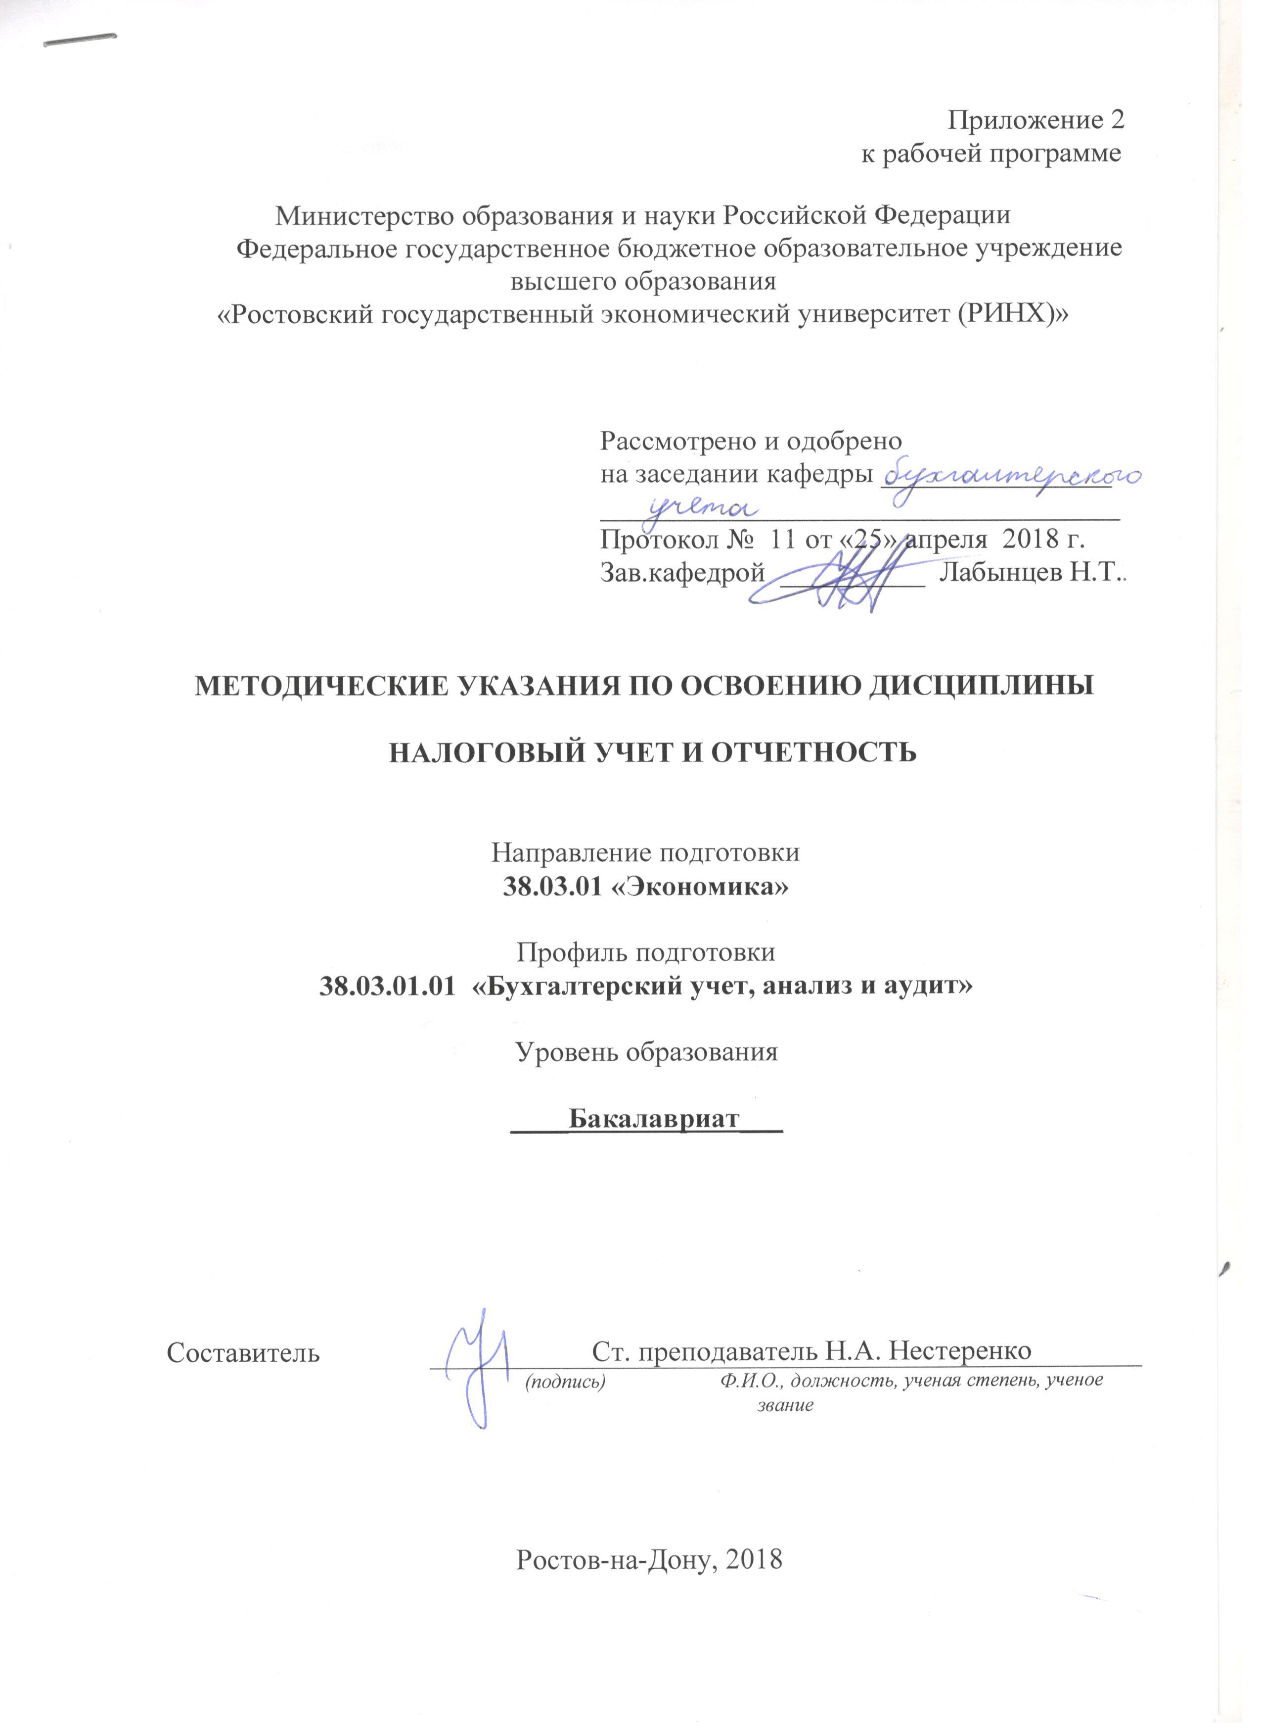

Методические указания по освоению дисциплины «Налоговый учет и отчетность» адресованы студентам всех форм обучения.

Учебным планом по направлению подготовки 38.03.01 «Экономика»предусмотрены следующие виды занятий:

- лекции;

- практические занятия

- самостоятельная работа.

В ходе лекционных занятий рассматриваются темы, представленные ниже, даются рекомендации для самостоятельной работы и подготовке к практическим занятиям.

**Тема 1.** Сущность налоговой системы и налогового учета

При изучении вопросов темы студенты самостоятельно должны: Изучить основные характеристики налогового учета. Задачи и основные принципы налогового учета. Взаимосвязь и различия налогового и бухгалтерского учета. Принципы налогового учета

Изучить характеристику прямых и косвенных налогов. Различия систем налогообложения

**Тема 2** Принципы учетной политики в целях налогообложения

При изучении вопросов темы студенты самостоятельно должны: Изучить Элементы учетной политики и ее структура Особенности учетной политики при различных режимах налогообложения. Регистры налогового учета их виды и характеристики.

**Тема 3.**

Налоговый учет расчета налога на добавленную стоимость.

При изучении вопросов темы студенты самостоятельно должны: дать экономическую характеристику НДС. Изучить объекты налогообложения НДС. Рассмотреть отражение в учете операций по НДС.

**Тема 4.**  Налоговый учет налога на прибыль организаций

При изучении вопросов темы студенты самостоятельно должны: Ознакомиться с . экономической характеристикой налога на прибыль. Изучить налоговой период и налоговые ставки при расчетах налога на прибыль и методы определения налоговой базы при расчетах налога на прибыль . Налоговый учет доходов организации. Налоговый учет расходов организации

**Тема 5.** Налоговый учет амортизируемого имущества

При изучении вопросов темы студенты самостоятельно должны изучить характеристику амортизируемого имущества. Оценка амортизируемого имущества в целях налогового учета. Приемы начисления амортизации в налоговом учете. Приемы налогового учета движения амортизируемого имущества.

**Тема 6.** Порядок формирования налоговой отчетности

При изучении вопросов темы студенты самостоятельно должны изучить общие правила формирования налоговых деклараций. Приемы формирования декларации по налогу на прибыль. Приемы формирования декларации по НДС.

В ходе практических занятий углубляются и закрепляются знания студентов по ряду рассмотренных на лекциях вопросов, развиваются навыки: экономического исследования, сбора, обработки и анализа экономических и социальных данных в сфере торговли; самостоятельной работы, самоорганизации и организации выполнения поручений; анализа экономических явлений и процессов с помощью стандартных теоретических и эконометрических моделей в сфере налогового учета; экономического исследования процессов в производстве, обобщения полученной информации в виде докладов, выступлений; расчета основных показателей эффективности работы организации; информационными технологиями для решения задач налогового учета и отчетности.

При подготовке к практическим занятиям каждый студент должен:

– изучить рекомендованную учебную литературу;

– изучить конспекты лекций;

– подготовить ответы на все вопросы по изучаемой теме;

–письменно решить домашнее задание, рекомендованные преподавателем при изучении каждой темы.

По согласованию с преподавателем студент может подготовить реферат, доклад или сообщение по теме занятия. В процессе подготовки к практическим занятиям студенты могут воспользоваться консультациями преподавателя.

Вопросы, не рассмотренные на лекциях и практических занятиях, должны быть изучены студентами в ходе самостоятельной работы. Контроль самостоятельной работы студентов над учебной программой курса осуществляется в ходе занятий методом устного опроса или посредством тестирования. В ходе самостоятельной работы каждый студент обязан прочитать основную и по возможности дополнительную литературу по изучаемой теме, дополнить конспекты лекций недостающим материалом, выписками из рекомендованных первоисточников. Выделить непонятные термины, найти их значение в энциклопедических словарях.

Студент должен готовиться к предстоящему практическому занятию по всем, обозначенным в рабочей программе дисциплины вопросам.

При реализации различных видов учебной работы используются разнообразные (в т.ч. интерактивные) методы обучения, в частности:

* интерактивная доска для подготовки и проведения лекционных и семинарских занятий;
* использование информационных ресурсов и баз данных;
* размещение материалов курса в системе дистанционного обучения http://elearning.rsue.ru/

Для подготовки к занятиям, текущему контролю и промежуточной аттестации студенты могут воспользоваться электронной библиотекой ВУЗа <http://library.rsue.ru/> . Также обучающиеся могут взять на дом необходимую литературу на абонементе вузовской библиотеки или воспользоваться читальными залами вуза.